В преддверии Дня защитника Отечества в библиотеке-филиале №6 состоялось познавательно-игровое мероприятие «Богатырская застава». Гостями библиотеки стали учащиеся 4 класса МБОУ «ЦО» Импульс». Ребята совершили путешествие вглубь веков, узнав о первых защитниках земли русской - былинных богатырях, вспомнили их имена и славные подвиги, а затем и сами попробовали свои силы в «богатырских состязаниях». Юные участники сразились в ловкости и смекалке в играх «Шифровальщик», «Собери волю в кулак», «Меткий стрелок», где показали умение проявить командный дух и оказывать помощь товарищам. Завершился праздник приятным сюрпризом – девочки поздравили будущих защитников стихами. Все получили заряд бодрости и отличного настроения!
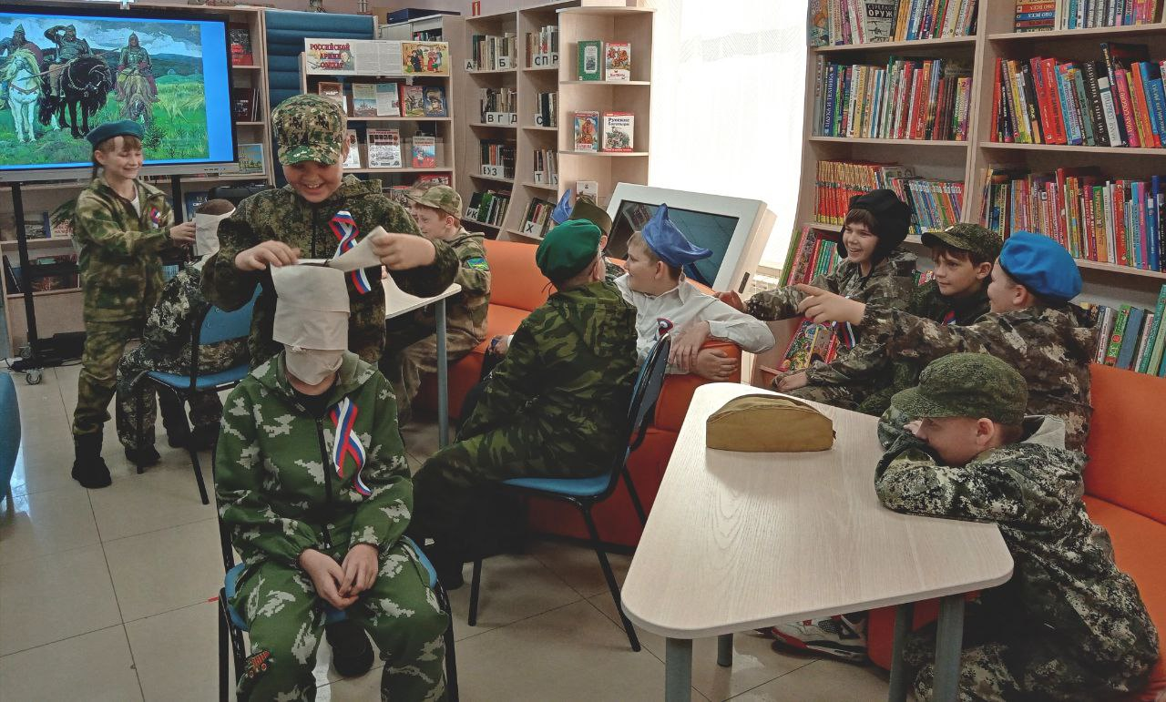
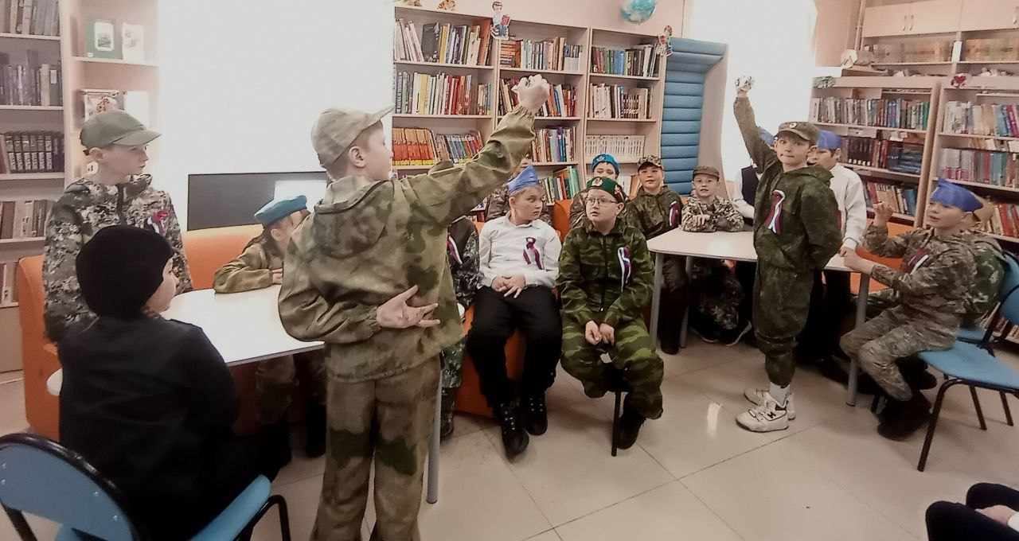

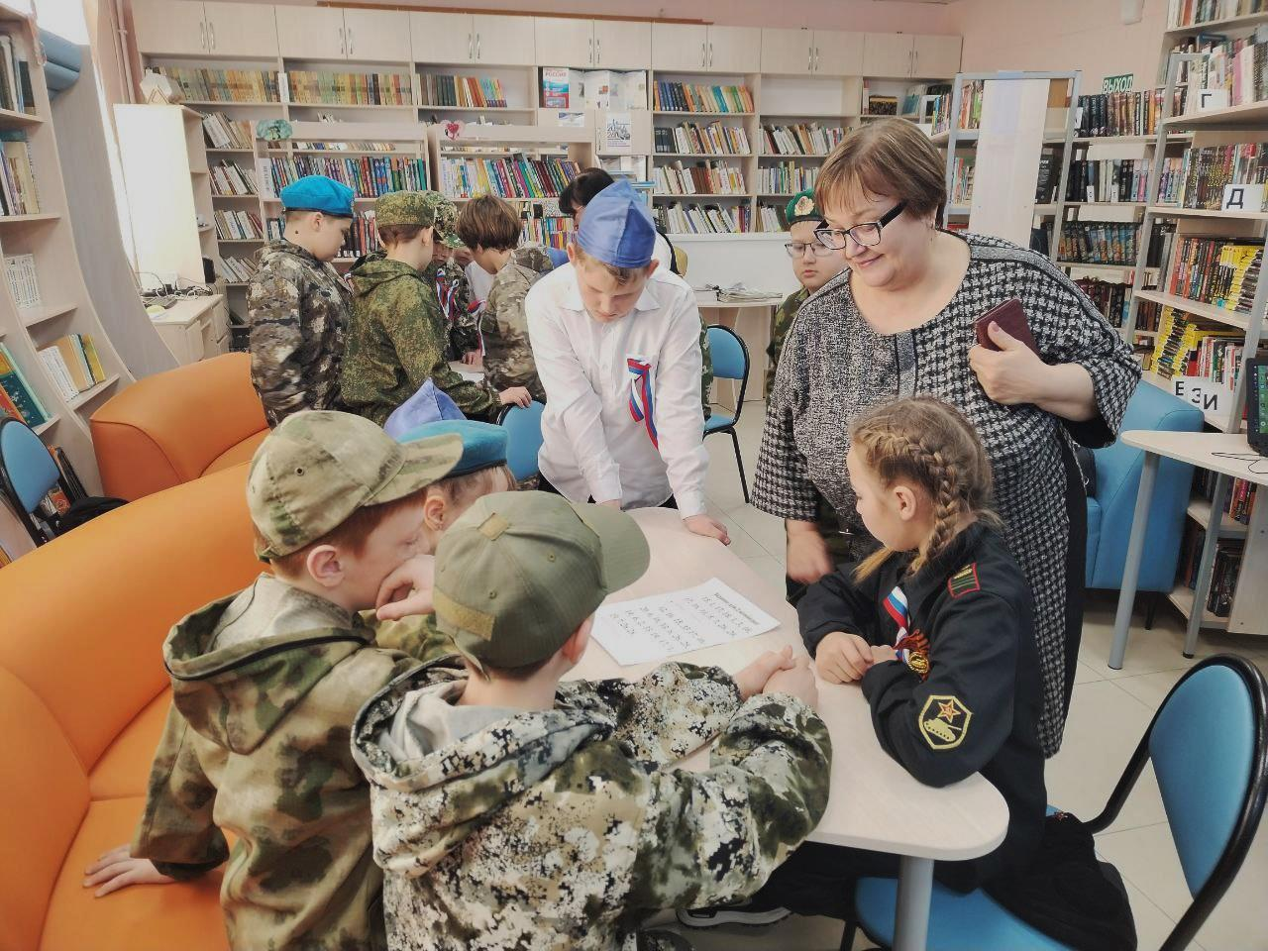

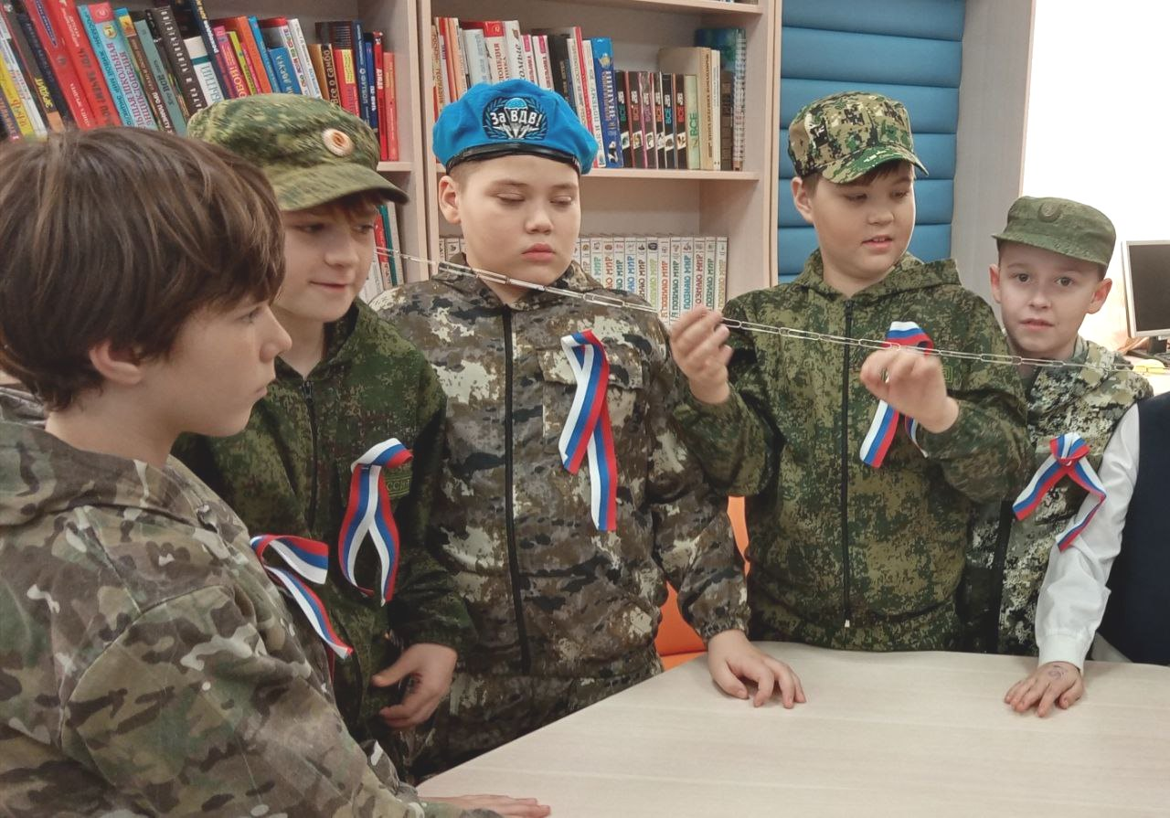

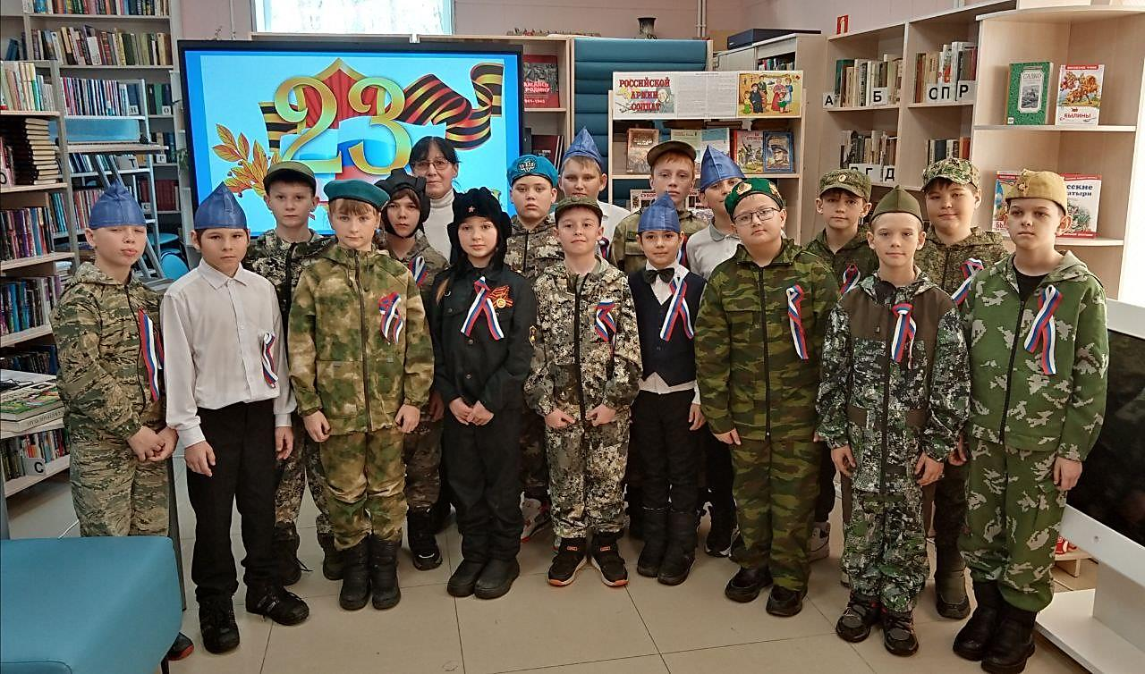

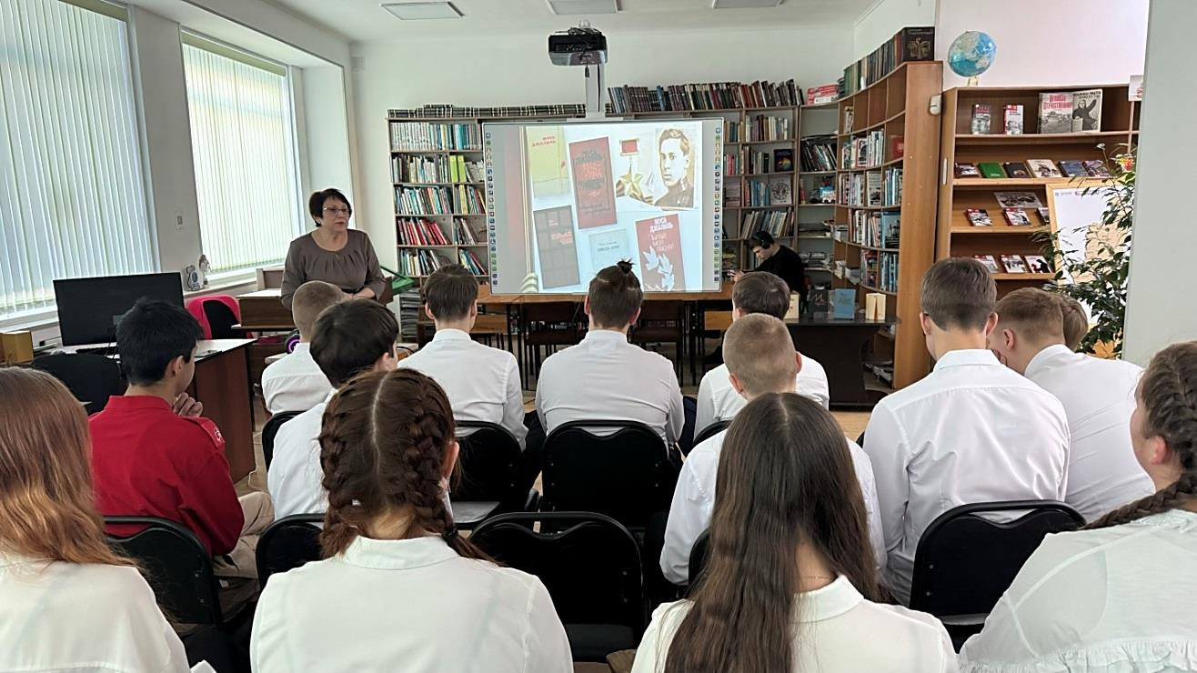
В рамках Года единства народов России, к 120-летию великого татарского поэта Мусы Джалиля, в Центральной библиотеке для старшеклассников «Лицея» прошёл час поэзии «Мне в сердце смотрит вечная звезда». Муса Джалиль, чье имя стало олицетворением стойкости и верности Родине, был казнён в фашистских застенках. На его стихах, проникнутых мужеством, было воспитано не одно поколение. Пронзительные стихи, вошедшие в «Моабитскую тетрадь», написанные в немецких концлагерях - это документальное свидетельство преступлений гитлеровцев. Это крик о помощи, адресованный всему человечеству и призыв к борьбе против зла и насилия. Татарскому поэту – антифашисту за человеческий и поэтический подвиг в 1956 году было присвоено звание Герой Советского Союза, посмертно.

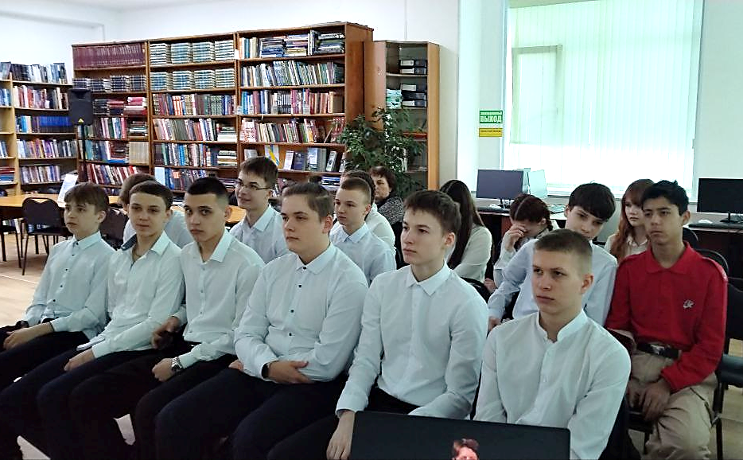

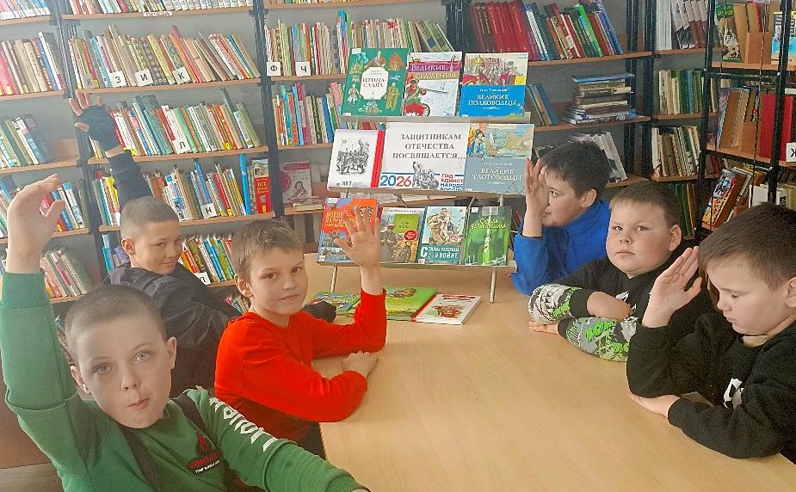
21 февраля в преддверии Дня Защитника Отечества в библиотеке-филиале №2, для ребят, посещающих детский досуговый клуб «Вместе», проведена литературно-игровая программа «Русский солдат умом и силой богат». Библиотекарь познакомила участников с традициями и историей возникновения праздника, обратила внимание на то, что нужно любить свою Родину, уважать свой народ, знать историю страны и бережно относится к ветеранам. В ходе мероприятия ребята отвечали на вопросы «Солдатской викторины», угадывали литературных героев по отрывкам произведений. По окончанию мероприятия, ребята познакомились с выставкой «Защитникам Отечества посвящается», на которых была представлена литература, рекомендованная для прочтения.

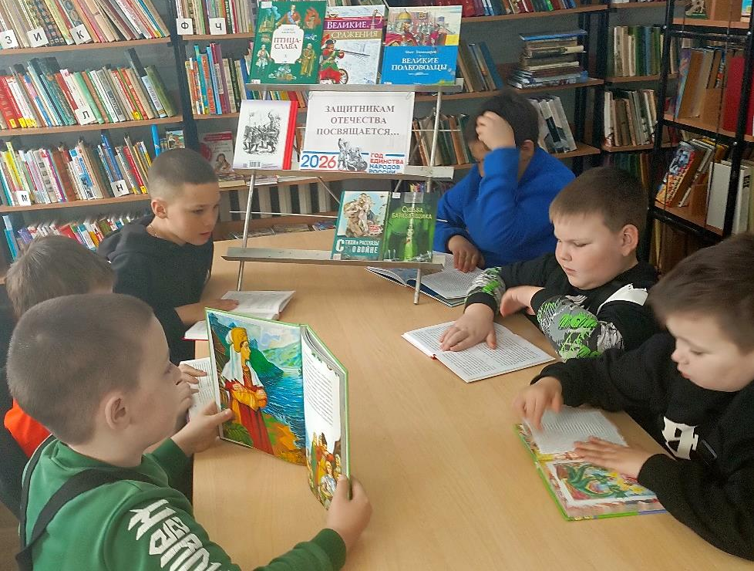

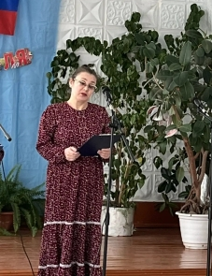
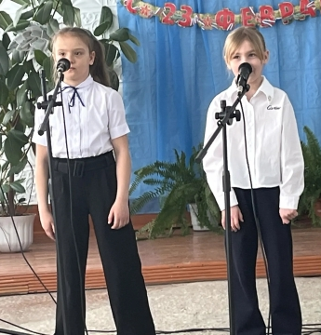
23 февраля наша страна отмечает праздник – День Защитника Отечества. Библиотека-филиал № 3 села Грушевое совместно с коллективом клуба «Космос» провели праздничную программу «Защитник Отечества – звание гордое!» Мероприятие состояло из концертных номеров группы «Ивушка», «Н2О», «Непоседа». А также звучали стихотворения известных поэтов, которые были посвящены не только военнослужащим, но всем мужчинам нашей большой страны, и будущим юным патриотам.
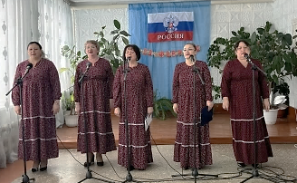

«Русские солдаты Афганской войны». Под таким названием прошёл тематический час в библиотеке – филиале №3 села Грушевое, посвящённый Дню памяти воинов-интернационалистов. Библиотекарь познакомила присутствующих с историей военных действий в Афганистане, через которую прошли сотни тысяч советских солдат. Жители села вспомнили односельчанина прапорщика Уваркова Юрия Николаевича, который с сентября 1984 года по ноябрь 1985 года находился в составе ограниченного контингента советских войск в Афганистане. Наше поколение не должно забывать афганскую трагедию, мы должны помнить о тех, кто честно исполнил свой долг, рискую жизнью ради мира на земле.
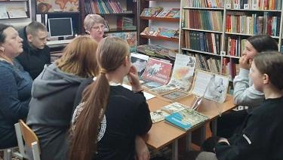
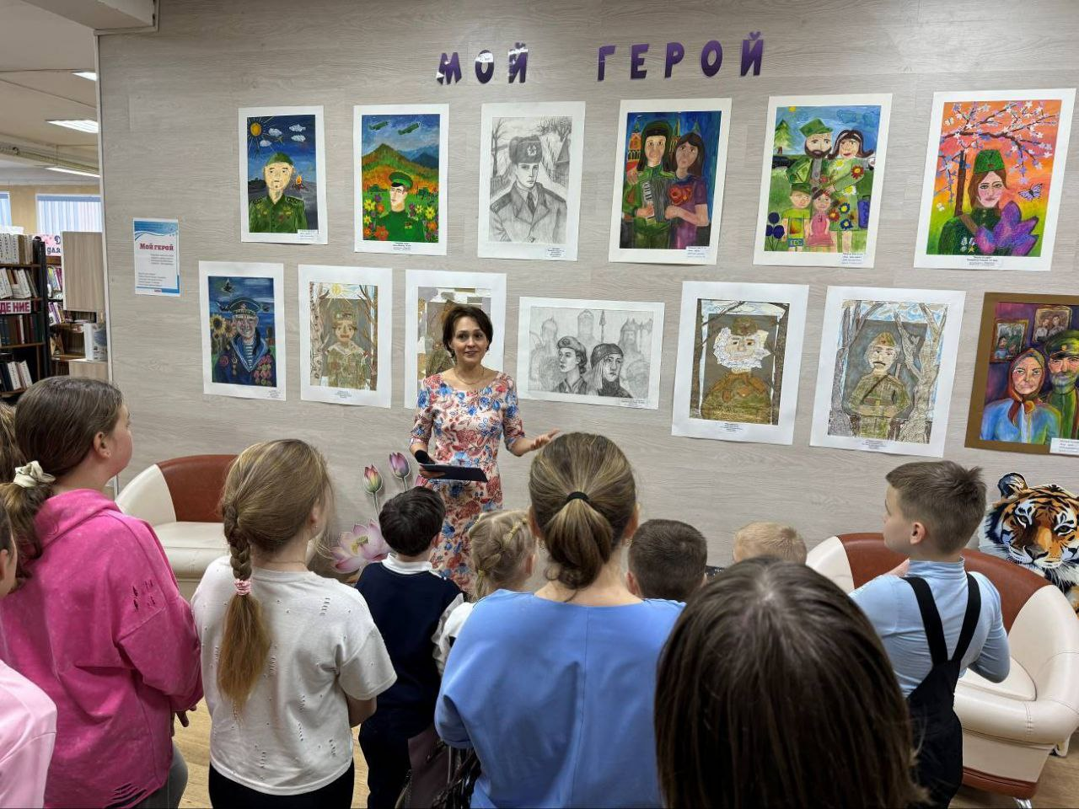
Приглашаем жителей и гостей нашего города на просмотр выставки картин «Мой герой» учащихся художественного отделения ДШИ. Представленные работы - это портреты прадедушек и прабабушек, родных и близких юных художников. И это не только герои Великой Отечественной войны, но и те, кто сегодня защищает нашу страну. Юные художники в своих работах показали, что такое героизм и кто же для них настоящий герой. С выставкой можно ознакомиться до конца февраля в часы работы библиотеки. Библиотекари регулярно проводят обзор выставки для всех желающих посетителей библиотеки.

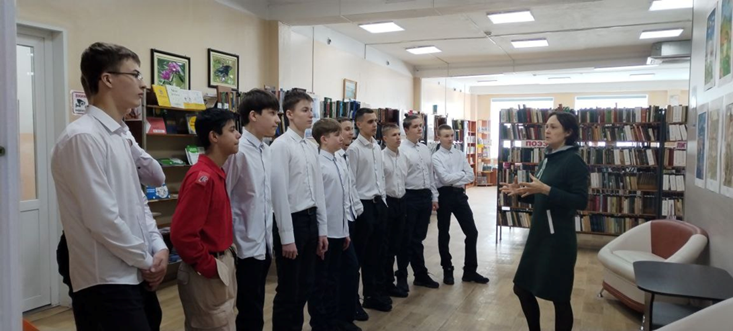

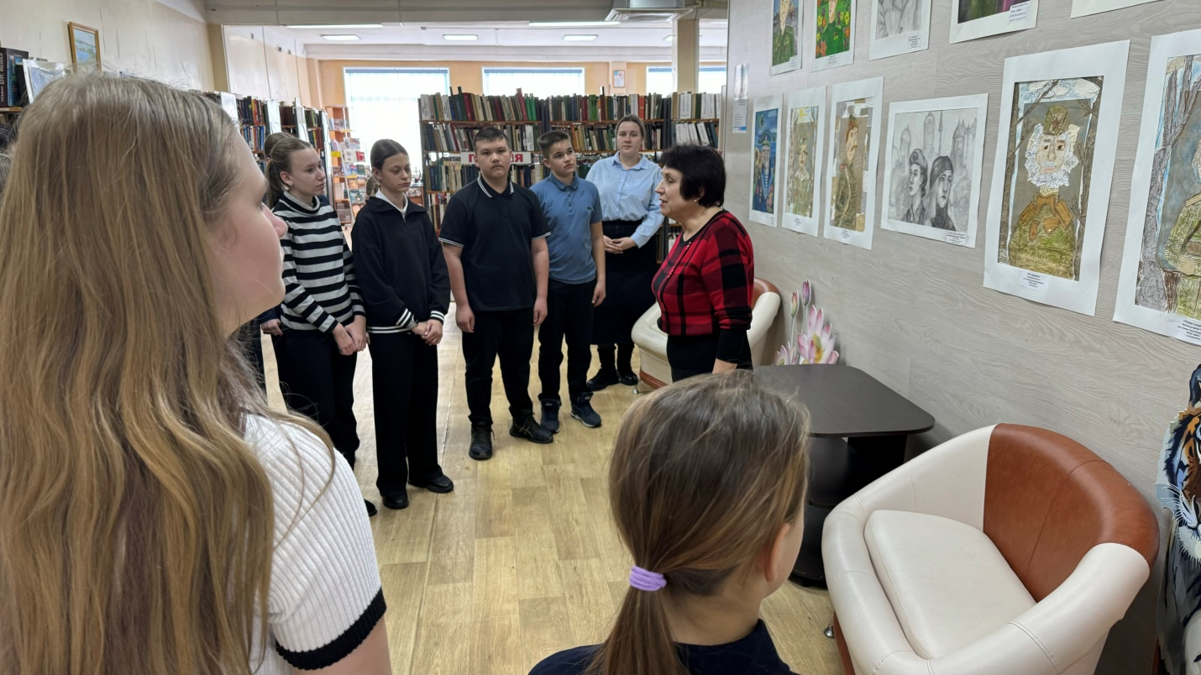

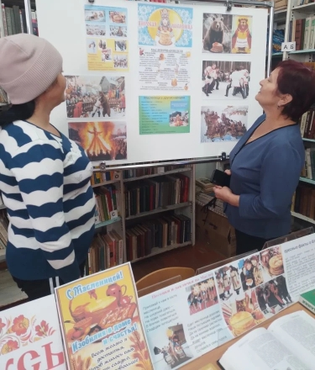
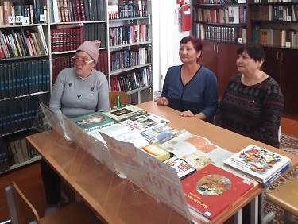
21 февраля в библиотеке-филиале №3 села Грушевое прошёл фольклорный час «Русь традициями славится», посвящённый Широкой Масленице. Присутствующие узнали об истории праздника, о традициях, о происхождении слова «масленица», вспомнили названия и обычаи масленичной недели. В заключение мероприятия отгадывали загадки и отвечали на вопросы викторины. Масленица — это не только вкусные блины и весёлые игры, но и возможность прикоснуться к народным традициям нашей страны.
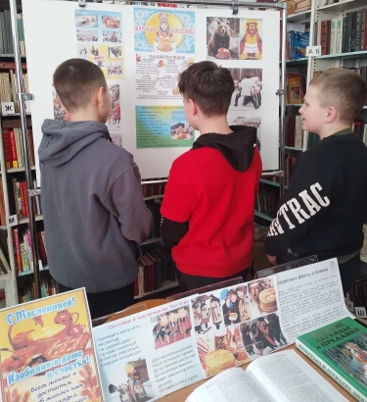
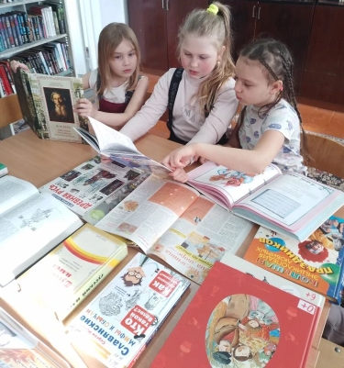
22 февраля в библиотеке-филиале №6 для детей СМФЦ «Надежда» состоялся яркий и познавательный игровой час «Ай да Масленица!». В начале встречи ребята окунулись в историю любимого праздника, посмотрели познавательный мультфильм, вспомнили традиции, узнали много интересных историй связанных с масленицей. Полученные знания юные гости закрепили с помощью увлекательных заданий: с интересом разгадывали тематические кроссворды, собирали пазлы, пополняя багаж знаний о культуре своего народа.
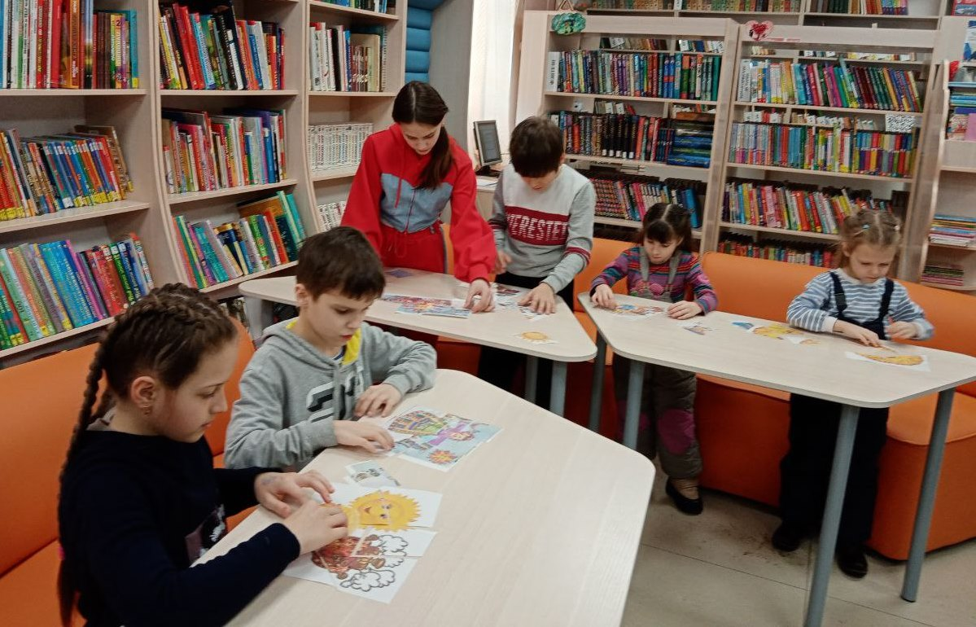

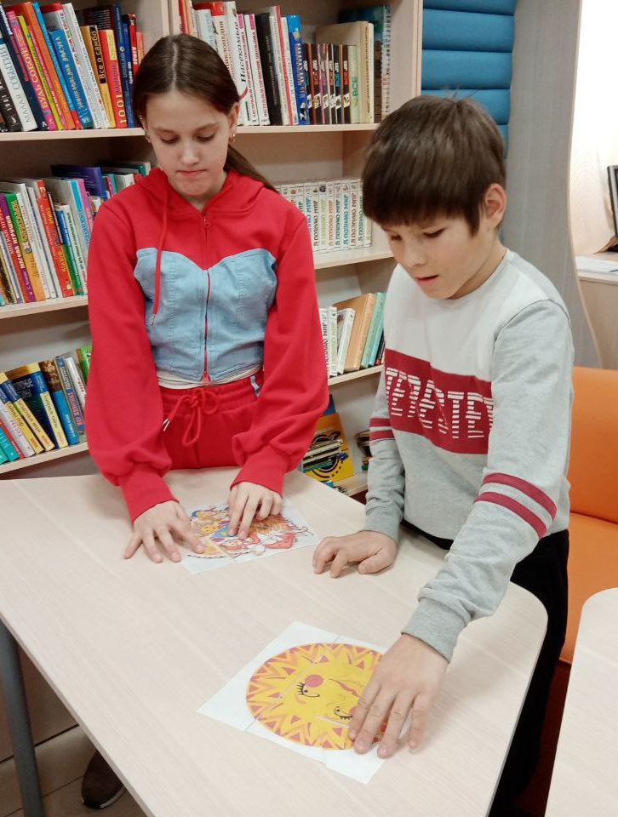
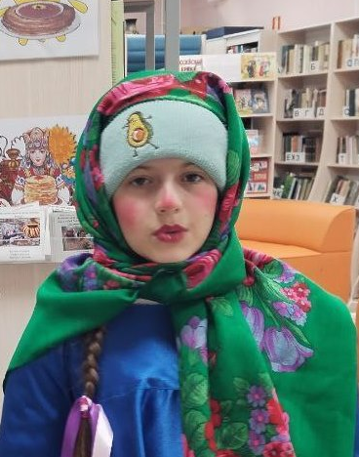

Для учащихся 4 «Г» класса МБОУ «Лицей» в Центральной библиотеке в рамках Года единства народов России и программы «Культура для школьников» проведен литературный час «Сказки писателей Дальнего Востока», где ребята познакомились со сказками и легендами, обычаями и традициями коренных народов Дальнего Востока.
Сказки дальневосточных писателей А. Лепетухина, Н. Наволочкина, Д. Нагишкина, А. Вальдю, Э. Кириченко созданы по мотивам фольклора нивхов, нанайцев, ульчей, удэгейцев и других народов Дальнего Востока, расположившихся на берегах могучего Амура. В них собрана вековая мудрость охотников и рыболовов, живущих в гармонии и мире с природой, житейская мудрость, неприятие зависти, подлости, лени. То, что идет от народной мудрости.
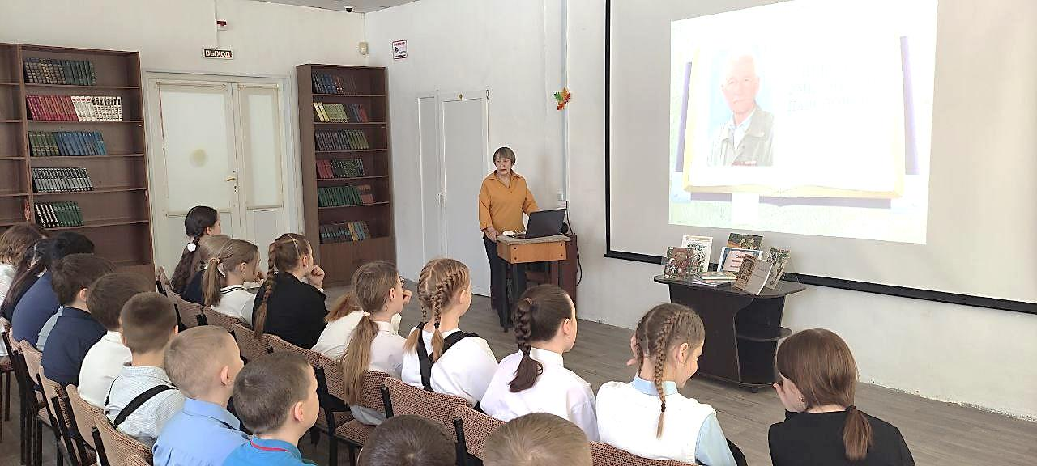

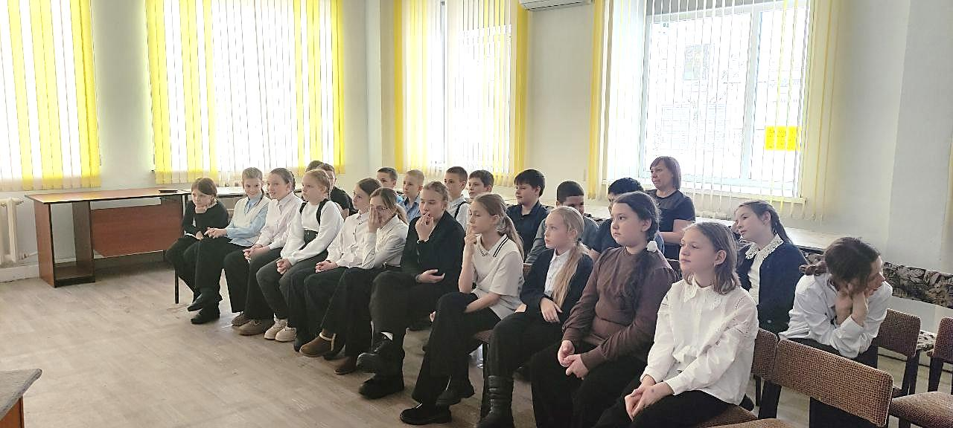

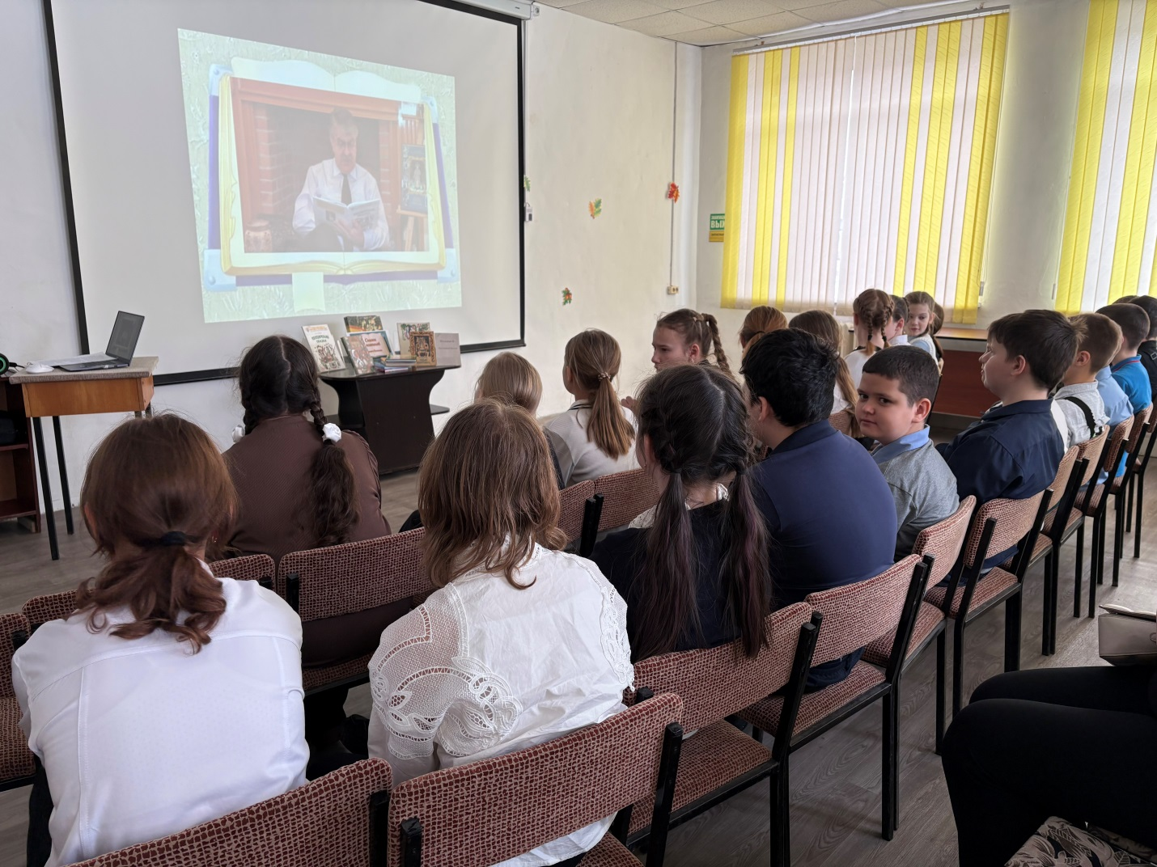

20 февраля в Центральной библиотеке в рамках литературного проекта «Мысли вслух» состоялись литературные читки отрывка из повести Н. Г. Гарина-Михайловского «Студенты». Перед читками библиотекарь познакомила присутствующих с творчеством писателя, рассказав о том, что Н. Г. Гарин-Михайловский известен, не только, как писатель, но и как инженер и путешественник. В городе Новосибирске имя Гарина – Михайловского носит железнодорожный вокзал, станция метро и библиотека. Именно Николай Георгиевич определил место для строительства г. Новосибирска. Отрывок из повести «Студенты», который был прочитан вслух, является третьей частью автобиографических повестей писателя, первая из которых «Детство Тёмы», вторая «Гимназисты». После прочтения говорили о главном герое повести – Тёме Карташове, который после гимназии поступает учиться в университет.
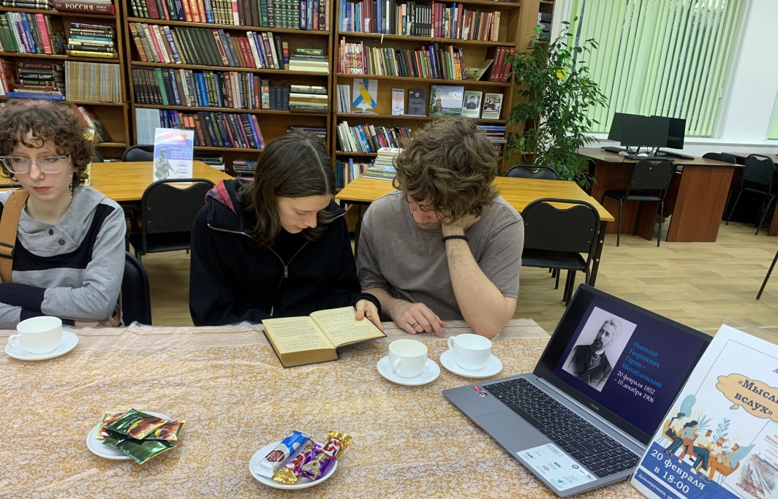
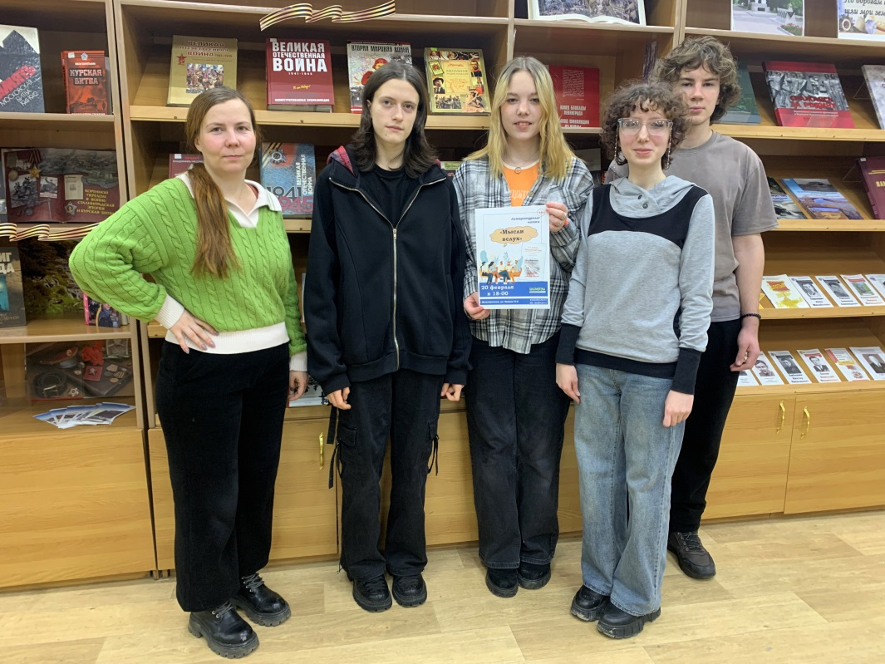

17 февраля в нашей библиотеке прошел поэтический час, посвященный творчеству Агнии Барто. На мероприятии присутствовали учащиеся 1-4 классов ООШ №12. Дети были удивлены тому, что Агния Львовна начала писать стихи в раннем возрасте, и погрузились в мир её творений, вспомнили стихи, которые читали в раннем детстве.
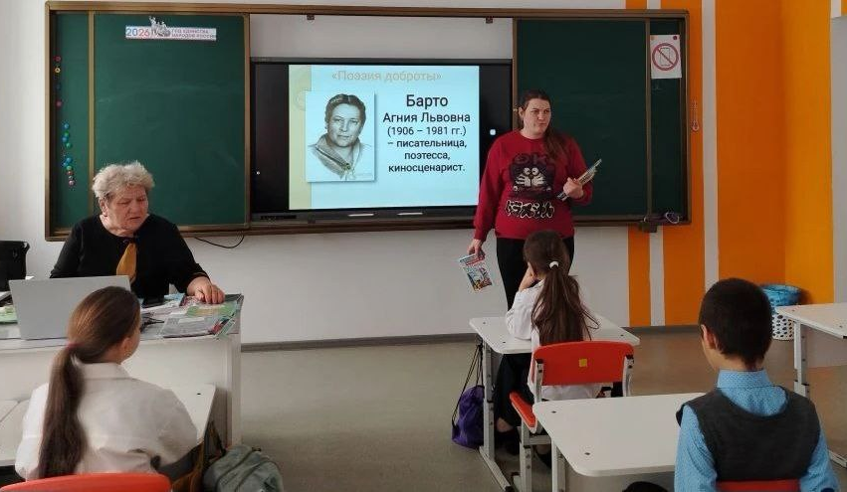

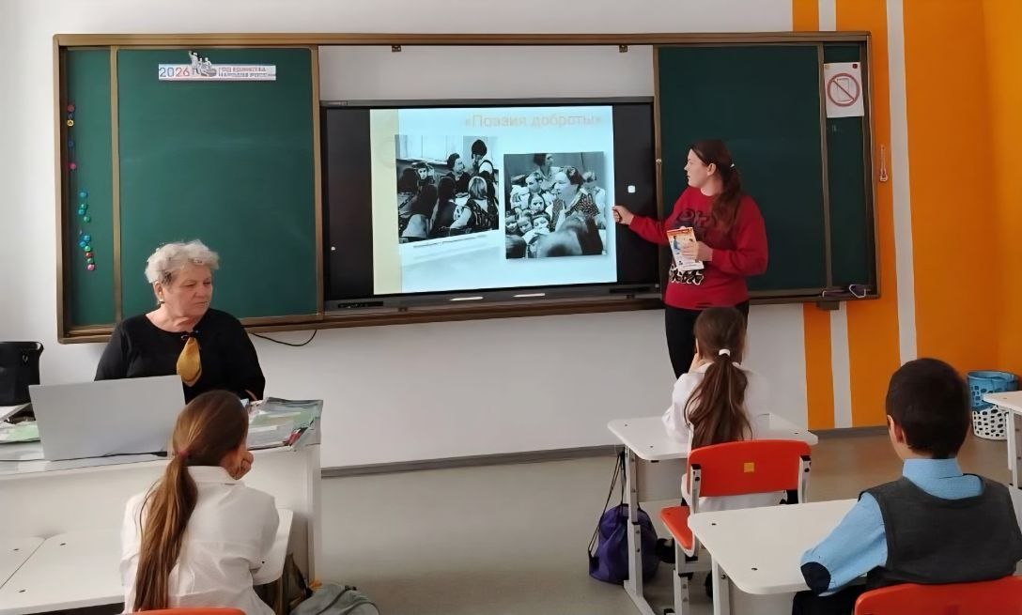

С 9 по 15 февраля в библиотеке-филале №1 в рамках состоялась благотворительная акция "От читателя к читателю", приуроченная к Международному дню книгодарения, который отмечается 14 февраля. За прошедшую неделю столько замечательных книг пришло к нам в дар! Спасибо каждому, кто поделился своими произведениями теперь эти книги будут радовать новых читателей.
